Adı: Soyadı: Sınıf:8/…. No: 13.01.2014

2013–2014 EĞİTİM ÖĞRETİM YILI BOYABAT YAŞAR TOPÇU YBO
FEN VE TEKNOLOJİ DERSİ 8. SINIFLARI I. DÖNEM III. YAZILI YOKLAMA

A. Aşağıdaki çoktan seçmeli soruları cevaplandırınız. ( 5 x20 = 100 puan)

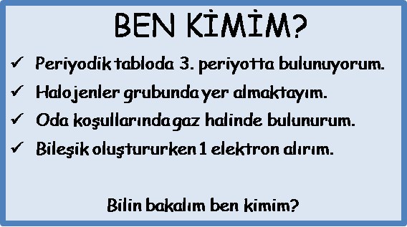
1.

Yukarıda kendini tanıtan element aşağıdakilerden hangisidir?

A) F B) S C) Cl D) Ar

2.
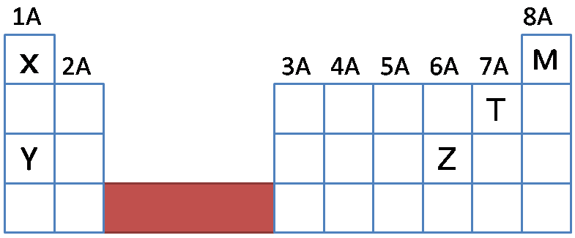

Periyodik tabloda yerleri gösterilen X, Y, Z, T ve M elementleri ile ilgili aşağıdaki ifadelerden hangisi söylenemez?
A) Y ve Z’ nin katman sayıları aynıdır.
B) Atom numarası en büyük olan M ’dir.
C) Y ve T arasında iyonik bağlı bileşik oluşur.
D) M soy gazlar grubunda bulunan bir ametaldir.


3.

Yukarıda sembolleri verilen elementlerin oluşturacağı kimyasal bağ aşağıdakilerden hangisinde doğru verilmiştir? (₁₁Na, ₁₇Cl)

A) Elektron alış-verişi ile iyonik bağ
B) Elektron ortaklaşması ile kovalent bağ
C) Elektron ortaklaşması ile iyonik bağ
D) Elektron alış-verişi ile kovalent bağ

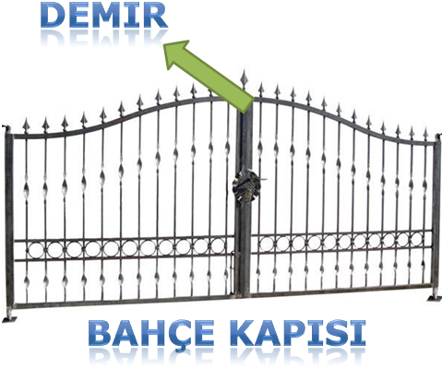
4.

Bahçe kapıları, pencere korkulukları, masa ayakları vb. malzemelerde demir elementi kullanılır.
Metallerin;
- Elektron vermeye yatkındırlar
- Kırılgan değildir, eğilip bükülebilirler.
- Sert, sağlam ve dayanıklıdırlar.
- Birbirleriyle bileşik yapmazlar.
sahip olduğu özelliklerden hangisi ya da hangilerinden yararlanıldığı için demir elementi yukarıdaki malzemelerin yapımında kullanılır?
A) I, III ve IV B) II ve III

C) II ve IV D) II, III ve IV


5.

Şekilde verilen nötr atom modeli için aşağıdaki bilgilerden hangisi yanlıştır?
A) 2. Periyot, 6A grubu elementidir.
B) Elektron almaya yatkındır.
C) Ametaller ile kovalent bağlı bileşik yapar.
D) Bileşiklerinde katyondur.

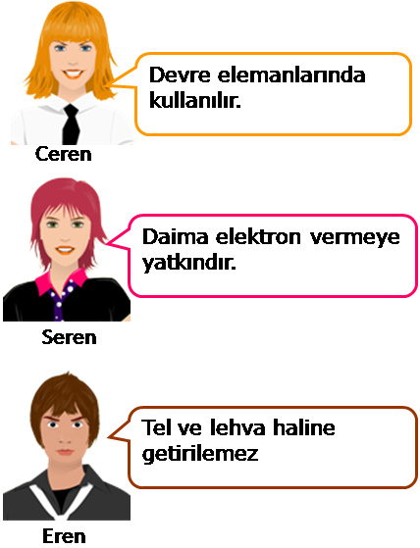
6.

Ceren, Seren ve Eren bazı elementlerin özellikleri hakkında bilgi vermiştir.
Buna göre öğrencilerin verdiği bilgilerin metal, ametal, yarı metal olarak eşleştirilmesi aşağıdakilerden hangisinde doğru verilmiştir?

Ceren Seren Eren
A) Yarı metal Ametal Metal
B) Ametal Yarı metal Ametal
C) Yarı metal Metal Ametal
D) Yarı metal Metal Yarı metal

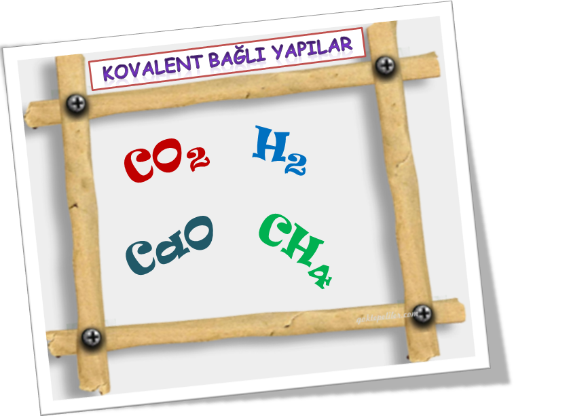
7.

Öğrencinin hazırladığı “Kovalent bağlı yapılar” posterinde yapılardan biri hatalıdır. Hatalı olan yapı aşağıdakilerden hangisidir?

A) CO₂ B) CaO C) H₂ D) CH₄

8.
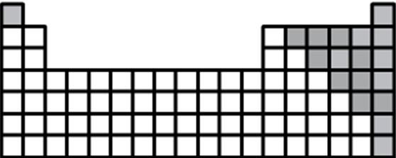

Yukarıdaki periyodik tabloda taranmış bölgedeki elementlerin özellikleri ile ilgili aşağıdakilerden hangisi yanlıştır?
A) Oda koşullarında katıdırlar.
B) Isıyı iletmezler.
C) Elektron alma eğilimindedirler.
D) Mat görünümlüdürler.

9. İyonik yapılı iki bileşik aşağıda verilmiştir.


Verilen bileşiklerdeki;
- Toplam atom sayıları aynıdır.
- Katyon sayıları farklıdır.
- Anyon sayıları farklıdır
- Element çeşidi sayısı aynıdır.
ifadelerinden hangisi ya da hangileri doğrudur?

A) II ve IV B) II, III ve IV

C) I, III ve IV D) Yalnız II

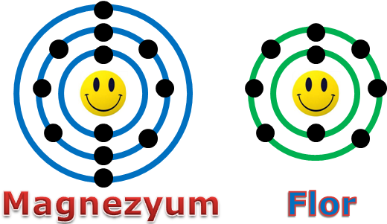
10.

Atom modelleri verilen Magnezyum ve Flor elementlerinin oluşturacağı bileşiğin formülü aşağıdakilerden hangisidir?

A) Mg₂F B) F₂Mg C) Mg₂F₃ D) MgF₂

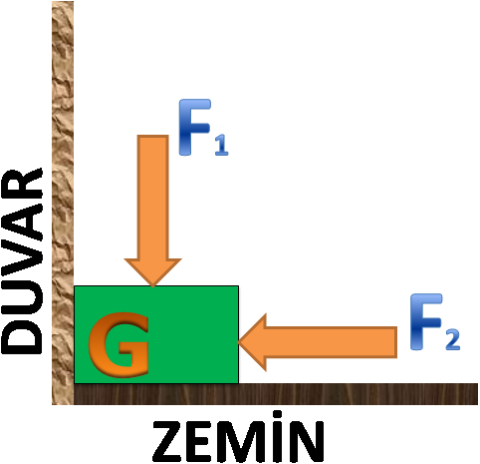
11. Bilgi: Birim yüzeye etki eden dik kuvvete basınç denir.

G ağırlığındaki cisim F₁ ve F₂ kuvvetleri ile duvar ve zemine şekildeki gibi temas etmektedir. Yukarıda verilen bilgiye göre duvarda oluşan basıncın kaynağı aşağıdakilerden hangisidir?
A) F₁ kuvveti B) F₁ kuvveti ve ağırlık

C) F₂ kuvveti ve ağırlık D) F₂ kuvveti

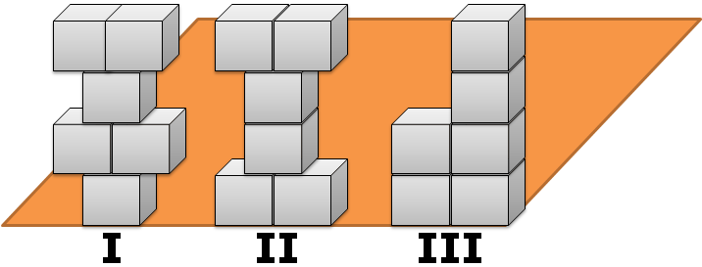
12.

Özdeş küplerden oluşmuş cisimlerin zemine yaptıkları basınçlar arasındaki ilişki aşağıdakilerden hangisinde doğru verilmiştir?
A) I > II = III B) I > II > III

C) II = III > I D) III > II > I

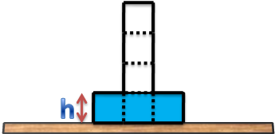
13.

Eşit bölmelerden oluşan şekildeki kapalı kapta belirtilen miktarda su vardır. Kap ters çevrilirse sırasıyla; suyun kap tabanına yaptığı basınç, kabın yere yaptığı basınç ve sıvının hacmi nasıl değişir?
A) Artar, artar, artar B) Azalır, azalır, azalır

C) Artar, artar, değişmez D) Azalır, azalır, değişmez

14. Hipotez: Sıvı derinliği arttıkça sıvı basıncı da artar.
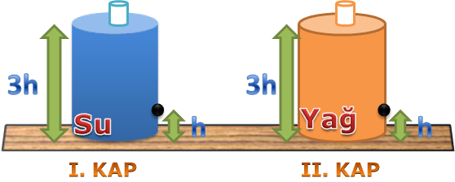

Öğrenci verilen hipotezi test etmek için özdeş kaplara ağzına kadar su ve yağ koyarak belirtilen yüksekliklerde kaplarda delikler açıyor ve sıvıların fışkırma mesafelerini ölçüyor.
Buna göre hipotez ve öğrencinin deney düzeneği ile ilgili aşağıdaki yorumlardan hangisi doğrudur?
A) Öğrenci hipotezi bu düzeneklerle test edebilir.
B) I. kaba su yerine alkol doldurup deliği 2h yüksekliğinden açarsa hipotezi test eder.
C) II. kaba yağ yerine alkol doldursa hipotezi test eder.
D) I. kaba su yerine yağ doldurup deliği 2h yüksekliğinden açarsa hipotezi test eder.

15.
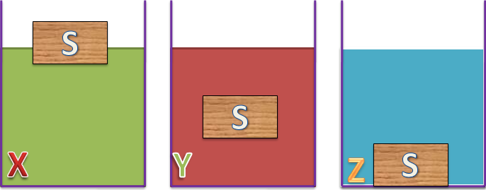

S cismi X, Y ve Z sıvalarına bırakıldığında şekildeki durumlarda dengede kalmaktadır.
Buna göre aşağıdaki ifadelerden hangisi her üç durum için doğrudur?
A) S cismine sıvının uyguladığı kaldırma kuvveti, S cisminin ağırlığına eşittir.
B) Cismin yerini değiştirdiği sıvı hacmi, S cisminin hacmine eşittir.
C) Sıvıların yoğunlukları S cisminin yoğunluğuna eşittir.
D) S cismine sıvının uyguladığı kaldırma kuvveti, yeri değişen sıvının ağırlığı kadardır.

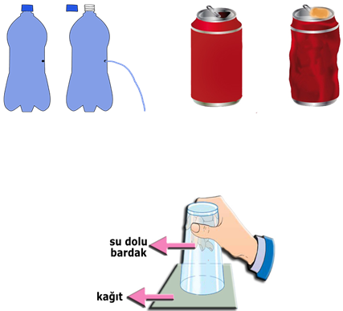
16.

Isıtılan kutunun ağzı kapatılıp soğutulduğunda içe çökmesi

İçi su dolu pet şişenin kapağı kapatıldığında delikten suyun akmaması

Su dolu bardağın ters çevrildiğinde dökülmemesi

Öğretmen derse yukarıdaki posterle birlikte geliyor. Buna göre fen ve teknoloji dersinin konusu aşağıdakilerden hangisi olabilir?
A) Sıvı basıncının derinlikle ilişkisi
B) Açık hava basıncının cisimler üzerindeki etkisi
C) Sıvıların üzerlerine uygulanan basıncı nasıl ilettiği
D) Açık hava basıncının deniz seviyesinden yukarılara çıktıkça nasıl değiştiği

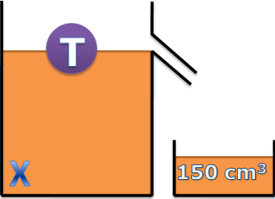
17.

Taşırma kabındaki X sıvısına 5 N ağırlığındaki T cismi atıldığında şekildeki gibi dengede kalıp 150 cm³ X sıvısını taşırmıştır.
Buna göre;
- Taşan sıvının ağırlığı 5N’dur
- T cisminin hacmi 150 cm³’tür
- T cismine uygulanan kaldırma kuvveti 5N’dan
küçüktür.
İfadelerin hangisi ya da hangileri doğrudur?
A) Yalnız I B) Yalnız II
C) I ve III D) I, II ve III

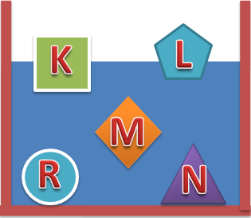
18.

K, L, M, R ve N cisimleri sıvı içerisinde şekildeki gibi dengededirler. Buna göre hangi cisme ya da cisimlere sıvı tarafından uygulanan kaldırma kuvveti cismin ağırlığından küçüktür?
A) K, L, M B) K, L
C) R ve N D) M, R ve N

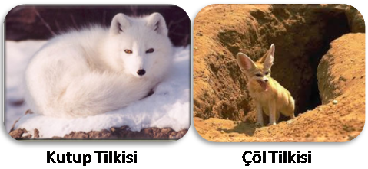
19.

Öğrenci performans ödevi için yukarıdaki posteri hazırlıyor. Öğrencinin performans ödevi aşağıdakilerden hangisi olabilir?
A) Aynı ortamda yaşayan farklı türdeki canlıların gösterdiği benzer adaptasyonlar.
B) Farklı ortamda yaşayan aynı türe ait canlıların gösterdiği farklı adaptasyonlar.
C) Farklı ortamda yaşayan aynı türe ait canlıların gösterdiği farklı modifikasyonlar.
D) Aynı ortamda yaşayan farklı türdeki canlıların gösterdiği benzer mutasyonlar

20. Hemofili X kromozomunda çekinik genle taşınır.
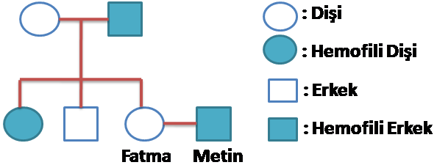

Yukarıdaki soy ağacında koyu renkle gösterilen bireyler hemofili hastasıdır.
Buna göre Fatma ve Metin’in doğabilecek kız çocuklarının hemofili bakımından taşıyıcı olma ihtimali yüzde kaçtır?

A) %25 B) %50 C) %75 D) %100

Not: Her soru 5 puandır. Süre 40 dakikadır. Başarılar dilerim.
Cevaplarınızı optik forma işaretleyiniz. Değerlendirmede optik form esas alınacaktır. Sedat GÜNGÖR/ Fen ve Tek. Öğrt.

- C
- B
- A
- B
- D
- C
- B
- A
- B
- D
- D
- A
- C
- D
- D
- B
- A
- C
- B
- B

